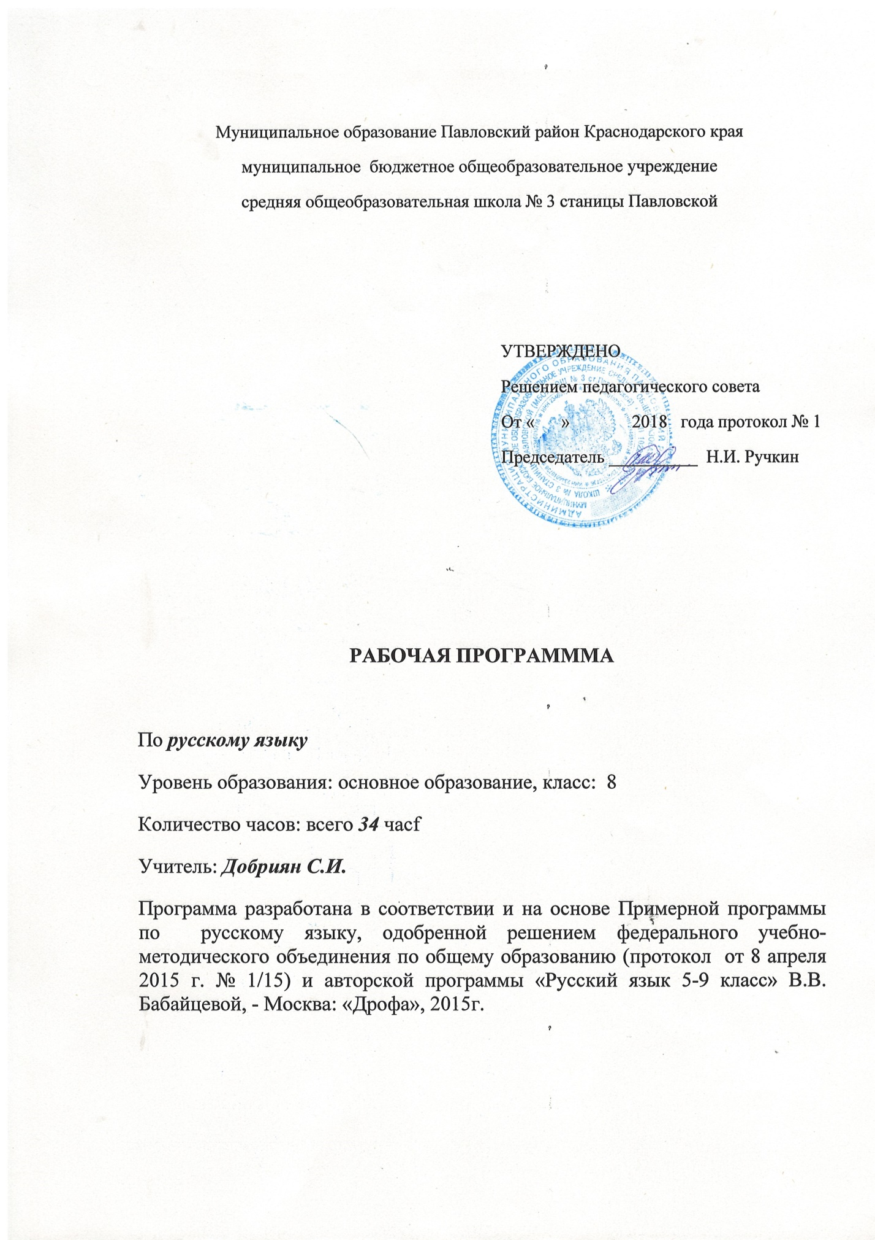

**Планируемые результаты изучения учебного предмета**

## Выпускник научится:

* владеть навыками работы с учебной книгой, словарями и другими информационными источниками, включая СМИ и ресурсы Интернета (5-9 класс);
* владеть навыками различных видов чтения (изучающим, ознакомительным, просмотровым) и информационной переработки прочитанного материала(5-9 класс);
* владеть различными видами аудирования (с полным пониманием, с пониманием основного содержания, с выборочным извлечением информации) и информационной переработки текстов различных функциональных разновидностей языка(6-9 класс);
* адекватно понимать, интерпретировать и комментировать тексты различных функционально-смысловых типов речи (повествование, описание, рассуждение) и функциональных разновидностей языка (5-7 класс);
* участвовать в диалогическом и полилогическом общении, создавать устные монологические высказывания разной коммуникативной направленности в зависимости от целей, сферы и ситуации общения с соблюдением норм современного русского литературного языка и речевого этикета(5-7 класс);
* создавать и редактировать письменные тексты разных стилей и жанров с соблюдением норм современного русского литературного языка и речевого этикета(9 класс);
* анализировать текст с точки зрения его темы, цели, основной мысли, основной и дополнительной информации, принадлежности к функционально-смысловому типу речи и функциональной разновидности языка(5-7 класс);
* использовать знание алфавита при поиске информации (5 класс);
* различать значимые и незначимые единицы языка(5-7 класс);
* проводить фонетический и орфоэпический анализ слова(5-6 класс);
* классифицировать и группировать звуки речи по заданным признакам, слова по заданным параметрам их звукового состава(5 класс);
* членить слова на слоги и правильно их переносить(5 класс);
* определять место ударного слога, наблюдать за перемещением ударения при изменении формы слова, употреблять в речи слова и их формы в соответствии с акцентологическими нормами(5-6 класс);
* опознавать морфемы и членить слова на морфемы на основе смыслового, грамматического и словообразовательного анализа; характеризовать морфемный состав слова, уточнять лексическое значение слова с опорой на его морфемный состав(5-6 класс);
* проводить морфемный и словообразовательный анализ слов (5-7 класс);
* проводить лексический анализ слова(5 класс);
* опознавать лексические средства выразительности и основные виды тропов (метафора, эпитет, сравнение, гипербола, олицетворение) (5-9 класс);
* опознавать самостоятельные части речи и их формы, а также служебные части речи и междометия (5-7 класс);
* проводить морфологический анализ слова(5-7 класс);
* применять знания и умения по морфемике и словообразованию при проведении морфологического анализа слов(5-7 класс);
* опознавать основные единицы синтаксиса (словосочетание, предложение, текст) (8-9 класс);
* анализировать различные виды словосочетаний и предложений с точки зрения их структурно-смысловой организации и функциональных особенностей(8 класс);
* находить грамматическую основу предложения (5-8 класс);
* распознавать главные и второстепенные члены предложения (5-8);
* опознавать предложения простые и сложные, предложения осложненной структуры(8-9);
* проводить синтаксический анализ словосочетания и предложения(8-9);
* соблюдать основные языковые нормы в устной и письменной речи(5-9);
* опираться на фонетический, морфемный, словообразовательный и морфологический анализ в практике правописания (5-7);
* опираться на грамматико-интонационный анализ при объяснении расстановки знаков препинания в предложении (5-9);
* использовать орфографические словари(5-9).

**Предметными результатами** освоения программы по русскому языку являются:

Представление о русском языке как языке русского народа, государственном языке Российской Федерации, средстве межнационального общения, консолидации и единении народов России; о связи языка и культуры народа; роли родного языка в жизни человека и общества;

Понимание определяющей роли языка в развитии интеллектуальных и творческих способностей личности, при получении образования, а также роли русского языка в процессе самообразования;

Владение всеми видами речевой деятельности:

*Аудирование и чтение:*

Адекватное понимание информации устного и письменного сообщения ( цели, темы, основной и дополнительной информации);

Владение разными видами чтения (просмотровым, ознакомительным, изучающим) текстов разных стилей и жанров;

Владение умениями информационной переработки прочитанного текста (план, тезисы), приемами работы с книгой, периодическими изданиями;

Способность свободно пользоваться словарями различных типов, справочной литературой. В том числе и на электронных носителях;

Адекватное восприятие текстов различных стилей и жанров

*Говорение и письмо:*

Умение воспроизводить в устной и письменной форме прослушанный и прочитанный текст с заданной степенью свернутости (пересказ, план, тезисы);

Способность свободно, правильно излагать свои мысли в устной и письменной форме, соблюдать нормы построения текста (логичность, последовательность, связность, соответствие теме); адекватно выражать свое отношение к фактам и явлениям окружающей действительности, к прочитанному, услышанному, увиденному;

Умение создавать устные и письменные тексты разных типов и стилей речи с учетом замысла и ситуации общения; создавать тексты различных жанров (рассказ, отзыв, письмо, расписка, доверенность, заявление);

Соблюдение в практике речевого общения основных орфоэпических, лексических, грамматических норм современного русского литературного языка; стилистически корректное использование лексики, фразеологии; соблюдение в практике основных правил орфографии и пунктуации;

Способность участвовать в речевом общении с соблюдением норм речевого этикета; уместно пользоваться внеязыковыми средствами общения (жестами, мимикой) в различных жизненных ситуациях общения;

Осуществление языкового самоконтроля; способность оценивать свою речь с точки зрения ее содержания, языкового оформления и эффективности в достижении поставленных коммуникативных задач;

Усвоение основ научных знаний о родном языке; понимание взаимосвязи его уровней и единиц;

Освоение базовых понятий лингвистики: лингвистика и ее основные разделы; язык и речь, речевое общение; монолог и диалог; ситуация речевого общения; функционально-смысловые типы речи ( повествование, описание, рассуждение); текст, основные единицы языка, их признаки и особенности употребления в речи;

Проведение различных видов анализа слова (фонетический, морфемный, словообразовательный, морфологический), синтаксического анализа словосочетания и предложения: анализ текста с точки зрения его содержания, особенностей языкового оформления, использования выразительных средств языка.

**8 класс**

**Введение (1 )**

Русский язык – родной язык**.** Повторение орфограмм, изученных в 5 – 7 классах

**Синтаксис и пунктуация.**

**Понятие о синтаксисе (1ч)**

Словосочетание и предложение как единицы синтаксиса.

Виды синтаксической связи. Средства синтаксической связи.

Способы подчинительной связи.

**Пунктуация как система знаков препинания и правил их использования. (1 ч.)**

Принципы русской пунктуации. Знаки препинания и их функции.

Одиночные и парные знаки препинания. Сочетание знаков препинания.

**Словосочетание (1ч.)**

Основные виды словосочетаний: подчинительные и сочинительные.

Строение и грамматическое значений словосочетаний.

Цельные словосочетания.

**Предложение (3 часа)**

Понятие о предложении. Строение предложения. Интонация конца предложения. Грамматическая основа предложения

. Предложения простые и сложные.

Предложения утвердительные и отрицательные.

Виды предложений по цели высказывания.

Виды предложений по эмоциональной окраске.

**Простое предложение (1 ч)**

Основные виды простого предложения.

Порядок слов в предложении. Логическое ударение.

**Главные члены предложения ( 2 ч.)**

Подлежащее. Способы его выражения

Сказуемое. Основные типы сказуемого: простое глагольное, составное глагольное, составное именное.

Особенности связи подлежащего и сказуемого.

Тире между подлежащим и сказуемым.

**Второстепенные члены предложения ( 4 ч.)**

Определение. Согласованное и несогласованное определение.

Приложение как вид определения.

Дефис при приложении.

Дополнение. Его основные значения и способы выражения

Обстоятельство. Его основные значения и способы выражения.

Многозначные члены предложения. Распространенные члены предложения. Синтаксическая функция инфинитива.

Выделение запятыми обстоятельств, выраженных деепричастными и сравнительными оборотами, а также обстоятельств с предлогом *несмотря на.*

**Односоставные предложения. (5 ч.)**

Понятие об односоставных предложениях. Основные виды односоставных предложений по строению и значению: определенно-личные, неопределенно-личные, безличные, назывные.

Особенности использования односоставных предложений в речи.

Синонимика двусоставных и односоставных предложений.

Знаки препинания в конце назывных предложений.

**Полные и неполные предложения (1 ч.)**

Неполные предложения в речи.

Строение и значение неполных предложений

Тире в неполном предложении.

**Осложненное предложение**

**Предложение с однородными членами (3 ч.)**

Понятие об однородных членах предложения.

Средства связи однородных членов.

Союзы при однородных членах, их разряды по значению.

Запятая между однородными членами.

Однородные и неоднородные определения.

Обобщающие слова в предложениях с однородными членами.

Знаки препинания при обобщающих словах в предложениях с однородными членами.

**Предложения с обособленными членами (5ч.)**

Понятие об обособленных членах предложения, их роль в речи.

Общие условия обособления определений.

Обособление определений, выраженных причастиями и прилагательными с зависимыми от них словами.

Знаки препинания при обособленных согласованных определениях.

Обособленные приложения.

Знаки препинания при обособленных приложениях. Обособленные обстоятельства. Способы их выражения и разновидности значений.

Выделение запятыми обстоятельств, выраженных деепричастиями и деепричастными оборотами, а также существительными с предлогом *несмотря на и др.*

Обособленные уточняющие члены предложения.

Знаки препинания при обособленных уточняющих членах предложения.

**Предложения с вводными словами, словосочетаниями, предложениями и обращениями (4 ч.)**

Вводные слова (словосочетания) как средство выражения отношений говорящего к своему сообщению и как средство связи между предложениями в тексте. Интонация вводности.

Основные смысловые разряды вводных слов. Вводные предложения.

Синонимия вводных конструкций.

Знаки препинания в предложении с вводными словами, словосочетаниями.

Выделение на письме вводных предложений.

Вставные конструкции как средство пояснения, уточнения, обогащения содержания высказывания. Их выделение интонацией в устной речи и знаками препинания на письме.

Обращение, средства его выражения, включая звательную интонацию. Роль обращения в речевом общении. Этические нормы использования обращений.

Особенности выражения обращений в разговорной и художественной речи.

Знаки препинания при обращении.

**Слова - предложения (1 ч)**

Особенности строения, значения и употребления слов - предложений в речи. Пунктуационное оформление слов- предложений.

**Тематическое планирование с определением основных видов учебной деятельности**

**8 класс**

|  |  |  |  |
| --- | --- | --- | --- |
| Разделы программы | Темы, входящие в данный раздел | Основное содержание по темам | Характеристика основных видов деятельности ученика, универсальные учебные действия, осваемые в рамках изучения |
| 1. **Введение (2ч.)** | Русский язык - родной язык. Литературный язык и кубанский диалект. Р .р .Текст, его тема и основная мысль. Стили речи. Правописание омонимичных частей речи. Знаки препинания в простом и сложном предложении. | Литературный язык. Нормы литературного языка, их изменчивость. Основные признаки связного текста. Разграничение стилей речи. Орфограмма и орфографическое правило. Орфографические и пунктуационные нормы. Проверочный диктант. | Бережно и сознательно относиться к русско­му языку как национальной ценно­сти  Иметь общее представление о нормах литературного языка. Владеть основными видами диалога и монолога. Анализировать образцы устной и письменной речи, разных стилей речи. Писать орфограммы в соответствии с нормами русского литературного языка. Осуществлять самоконтроль, проверяя правильность написания. Давать устные и письменные развернутые ответы на лингвистические и свободные темы. |
| **2 Синтаксис и пунктуация**  2.1 Понятие и синтаксисе (1ч.) | Словосочетание и предложение как единицы синтаксиса. Виды и средства синтаксической связи. | Основные синтаксические единицы. Отличие словосочетания от слова и предложения. Главное и зависимое слово. Виды словосочетаний по главному слову. Средства синтаксической связи. Способы подчинительной связи. | Знать отличие словосочетания от слова и предложения. Выделять главное и зависимое слово. Графически выделять главное и зависимое слово. Выполнять разбор словосочетания. Уметь составлять связный рассказ на лингвистическую тему. Осуществлять самоконтроль, проверяя правильность написания. Исследовать разные виды словосочетаний. |
| 2.2. Пунктуация как система знаков препинания и правил их использования. (1ч.) | Принципы русской пунктуации. | Знаки препинания и их функции**.** Одиночные и парные знаки препинания. Сочинительные и подчинительные союзы. Пунктуационный разбор предложения. | Знать функции знаков препинания.Составлять предложения в соответствии с предложенной схемой .Знать виды союзов. Правильно расставлять знаки препинания. |
| 2.3Словосочетание (1ч.) | Основные виды словосочетаний: подчинительные и сочинительные. Строение и грамматическое значений словосочетаний. Цельные словосочетания. | Основные виды словосочетаний: согласование, управление, примыкание. Структура и значение разных видов словосочетаний. Цельные словосочетания как члены предложения. . Приемы сжатия текста. .Изложение с собственной оценкой обсуждаемой проблемы. | Распознавать словосочетание в составе предложения.  Конструировать словосочетания, опираясь на схему. Дифференцировать слова и словосочетания. Распределять словосочетания по значению и структуре. Определять виды подчинительной связи в словосочетаниях.  Составлять схемы словосочетаний. |
| 2.4 Предложение  (3 ч.) | Понятие о предложении. Грамматическая основа предложения. Предложения простые и сложные. Контрольный диктант. | Предложение как синтаксическая единица. Отличие предложения от слова и словосочетания. Грамматическая основа. | Определять предикативность предложений. Составлять и читать схемы предложений. Придумывать ситуации, в которых могут быть использованы предложения, разные по эмоциональной окраске. |
| 2. 5 Простое предложение  (1 ч.) | Основные виды простого предложения. Порядок слов в предложении. Логическое ударение. | Понятие о предложении. Строение предложений. Виды простых предложений. Грамматическая основа. | Знать отличие простых и сложных предложений. Находить предикативную основу предложения. |
| 2.6 Главные члены предложения  ( 2 ч.) | Подлежащее. Способы его выражения Сказуемое. Основные типы сказуемого: простое глагольное, составное глагольное, составное именное. Согласование сказуемого с подлежащим. Тире между подлежащим и сказуемым. | Грамматическая основа предложения. Морфологические способы выражения подлежащего. Основные типы сказуемого: простое глагольное; составное глагольное, составное именное. Особенности связи подлежащего и сказуемого. Согласование сказуемого с подлежащим. Тире между подлежащим и сказуемым. | Определять способы выражения подлежащего. Определять виды сказуемых и способы его выражения. Знать правило употребления тире между подлежащим и сказуемым. |
| 2.7Второстепенные члены предложения  (4ч.) | Определение. Согласованное и несогласованное определение. Приложение как вид определения. Дефис при приложении. Дополнение. Его основные значения и способы выражения. Обстоятельство. Его основные значения и способы выражения. Выделение запятыми обстоятельств, выраженных деепричастными и сравнительными оборотами, а также обстоятельств с предлогом *несмотря на.* | Способы выражения второстепенных членов предложения. Второстепенные члены предложения. Согласованное и несогласованное определение Трудные случаи согласование определения с определяемым словом.. Приложение как вид определения. | Анализировать и характеризовать структуру простых предложений. Исправлять ошибки, связанные с нарушением синтаксических норм. . |
| 2. 8 Односоставные предложения  (5 ч.) | Понятие об односоставных предложениях. Основные виды односоставных предложений по строению и значению: определенно-личные, неопределенно-личные, безличные, назывные. | Основные группы односоставных предложений. Способы выражения сказуемого в определенно-личных, неопределенно-личных и безличных предложений. Структура и смысловые особенности назывных предложений | Характеризовать односоставные предложения со стороны грамматической основы. Различать односоставные предложения с разной грамматической основой. Распространять односоставные предложения второстепенными членами., выбирая наиболее уместные. |
| 2.9 . Полные и неполные предложения  (1 ч) | Неполные предложения в речи. Строение и значение неполных предложений. | Семантика неполных предложений. Отличие полных и неполных предложений. | Отличать неполные предложения и односоставные. Правильно ставить знаки препинания в неполном предложении. |
| 2.10. Осложненное предложение. Предложение с однородными членами  **(** 3 ч.) | Понятие об однородных членах предложения. Средства связи однородных членов. Запятая между однородными членами. Однородные и неоднородные определения. Обобщающие слова в предложениях с однородными членами. Знаки препинания при обобщающих словах в предложениях с однородными членами. | Понятие об однородных членах предложения . Средства связи однородных членов. Запятая между однородными членами.. Однородные и неоднородные определения. Знаки препинания при обобщающих словах в предложениях с однородными членами. Замена однородных членов обобщающими словами. . | Осознавать условия однородности членов предложения. Производить наблюдение за языковым явлением. Указывать средства связи между однородными членами. |
| 2.11 Предложения с обособленными членами ( 5 ч.) | Понятие об обособленных членах предложения, их роль в речи .Общие условия обособления определений.. Знаки препинания при обособленных согласованных определениях. Обособленные приложения.Знаки препинания при обособленных приложениях. Обособленные обстоятельства. Выделение запятыми обстоятельств, выраженных деепричастиями и деепричастными оборотами, а также существительными с предлогом *несмотря на и др*. | Смысловые, интонационные и пунктуационные особенности предложений с обособленными членами. Обособленное определение и приложение. Причастный оборот как разновидность обособленного определения. .Изложение с собственной оценкой обсуждаемой проблемы. . Деепричастие и деепричастный оборот как разновидность обособленных обстоятельств, особенности их употребления. Производные предлоги (повторение).Правильное построение предложений с деепричастными оборотами. | Понимать сущность и общие условия обособления.  Выделять запятыми обособленные члены, выраженные причастными и деепричастными оборотами. Обозначать паузы, которые выделяют обособленные члены. Опознать и правильно интонировать предложения с обособленными определениями.  Графически обозначать обособленные члены предложения. Находить ошибки в построении предложений с деепричастными и причастными оборотами и записывать предложения в исправленном виде. |
| 2. 12. Предложения с вводными словами, словосочетаниями, предложениями и с обращениями  ( 4 ч.) | Вводные слова (словосочетания) как средство выражения отношений говорящего к своему сообщению и как средство связи между предложениями в тексте. Интонация вводности. Основные смысловые разряды вводных слов. Вводные предложения. Синонимия вводных конструкций. Знаки препинания в предложении с вводными словами, словосочетаниями .Выделение на письме вводных предложений. Обращение, средства его выражения. Знаки препинания при обращении. | Группы вводных конструкций по значению. Синонимия вводных конструкций. Особенности интонации. Вводные предложения. Синонимия вводных конструкций. Знаки препинания в предложении с вводными словами, словосочетаниями, предложениями.  Обращение, его функции и способы их выражения. | Осознать основные функции обращения, вводных слов и словосочетаний, вставных конструкций. Выделять графически и интонационно обращения, вводные слова и словосочетания, вставные конструкции, расставлять знаки препинания. Составлять предложения. |
| 2. 13. Слова – предложения  (1 ч.) | Особенности строения, значения и употребления слов-предложений. Пунктуационное оформление слов-предложений. | Семантическая особенность слов- предложений, сфера их употребления. | Понимать семантику слов-предложений. |

|  |  |
| --- | --- |
| **Согласовано**  Протокол заседания  учителей русского языка и литературы  СОШ № 3  От «28» августа 2018 года №1  __________________ Лохман О.В. | **Согласовано**  Заместитель директора по УР  ___________________ Клепань Л.И.  «31» августа 2018 года |